附件：“创意学苑”简报（第一期）

“创意学苑”第一期第一讲 刘刚先生解读摄影构图
赵昊老师深谈艺术起源

10月18日上午，在传媒学院传播学实验中心上演了一场艺术文化交流盛宴。“创意学苑”邀请到了传媒学院副院长、芜湖摄影家协会主席刘刚副教授和传媒学院摄影系主任赵昊博士分别给我们作了《摄影构图》和《艺术起源探析》两场学术报告，传媒学院2010级传
播学14名研究生聆听报告。
刘刚老师主要向我们介绍了什么是摄影构图，报告一开始他向我们强调了广告也是一门艺术，而艺术具有很强的相通性，要注重中国传统民俗文化与广告的关系。他认为，摄影是一门技术和艺术相结合的学科，他分别从均衡、变化统一、节奏、韵律和对比这四个方面详细地阐述了摄影构图就是根据主题需要，遵循艺术规律，将形、光、色线等诸多元素结合在一起而形成一幅完美的画面这一概念。通过刘老师的深刻讲解我们对摄影、广告乃至对传播学这一学科专业都有了更进一步的理解。
赵昊老师带给我们的是《艺术起源探析》的讲座，赵老师的激情澎湃感染了在座的每一位同学。他的报告可以概括为三种途径，七种学说。分别是史前遗迹、现存部落文化形态、和儿童三种途径以及模仿说、游戏说、巫术说、带动说、符号说、情感需要和集体说这七种学说。赵老师的这则报告引起了我们广泛地思考，究竟艺术是什么？艺术又起源于何处？
传媒学院副院长黎泽潮教授在报告结束之后作了总结：他说两位老师分别展现了摄影的精华和艺术的精华，要让我们学会用艺术家的眼光来诠释自己的专业。这次讲座揭开了我们“创意学苑”第一期的序幕，相信以后通过各位名师面对面的交流，传媒学院的研究生在专业研究方面一定会走的更远、更深。（科研办）
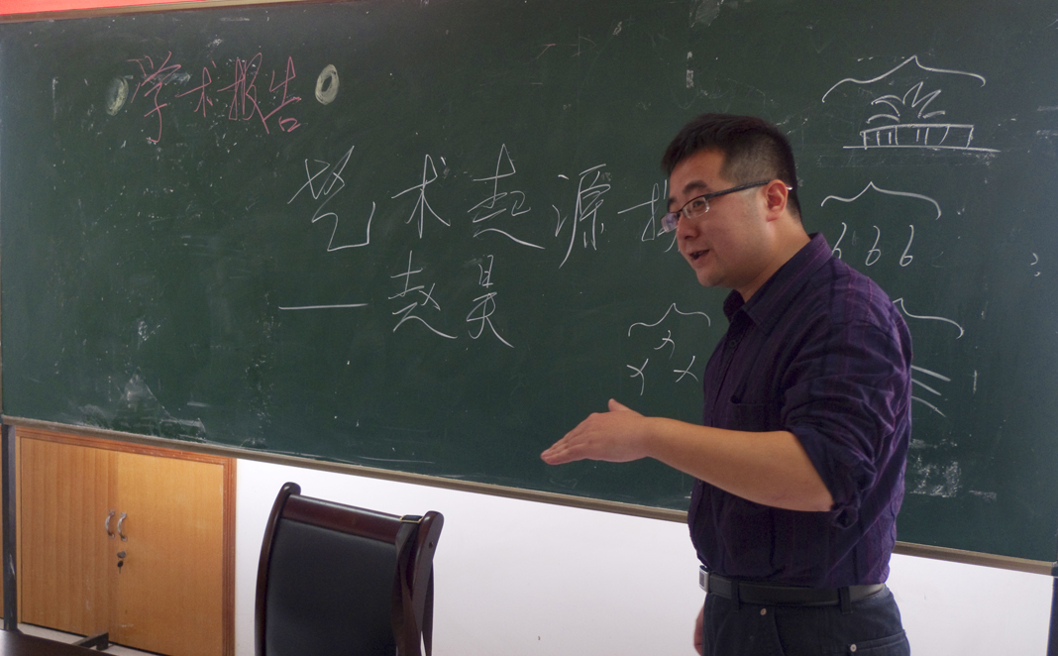

“创意学苑”第一期第二讲 秦宗财博士与研究生探讨文化产业与国家软实力

10月25日上午，大家论道第二期在院实验楼传播学研究中心如期举行，传媒学院文化产业管理系主任秦宗财博士应邀为2010级传播学研究生作题为“文化产业与国家软实力”的学术报告。2010级全体研究生参加学习了本次报告会，大家论道第二期由传媒学院副院长黎泽潮教授主持。
秦宗财博士从什么是文化产业、文化产业的国家战略地位、什么是软实力、我国文化软实力的内涵等几个方面循序渐进的向我们讲解了文化产业和国家软实力的相关知识，深深吸引了在座的听众，特别是秦博士对于我们耳熟能详的概念的专业概括和解读，使大家受益匪浅，把握住了很多今后学术研究中经常用到的常识内容。
本次报告会延续了大家论道一贯的风格，即重视师生之间的对话讨论，培养大家的怀疑精神和严谨的学术思维，注意思想碰撞产生的火花。本次讲座，同学们对软实力与硬实力的逻辑关系、民族文化与世界融合的矛盾、未来世界文化走向等问题进行了激烈的辩论，秦宗财博士对大家表现出来的热情非常认可，认为这是学术上推陈出新的前提。
最后秦博士概括总结了本次讲座内容，并且表明了自己对文化产业与国家软实力的认识和理解，并且表示希望再次做客大家论道，与各位继续探讨文化产业方面的问题。
“创意学苑”是我院面向研究生开展的系列学术讲座，致力于激发学生的学术思维、开阔学术视野、提高学术水平。（科研办）
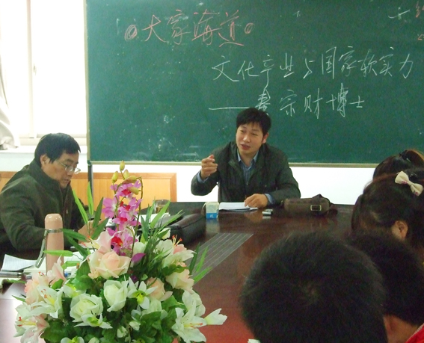

创意学苑第一期第三讲 刘和文博士漫谈文献检索

12月6日上午，在传媒学院传播学实验中心，刘和文博士为2010级传播学研究生作了一场题为《文献检索漫谈》的学术报告。
报告一开始，刘老师向我们介绍了文献检索在论文写作过程中的重要性和必要性，鼓励我们在平时的阅读中要多查资料和善于运用文献检索。接着刘老师主要从文献、文献检索、中文检索工具概况、相关文献检索和查找古籍等五个方面进行了详细的讲解，内容丰富，涉及到中文工具书的排检法和中文工具书的结构等，同学们受益匪浅。
报告期间氛围活跃，同学们带着疑问和思考，提出了许多新颖的问题，刘老师均给予了细致的解答。（科研办）
